**TRƯỜNG MẦM NON XÃ HẸ MUÔNG**

**TỔ CHỨC HỘI THI “TÀI NĂNG CỦA BÉ” CẤP TRƯỜNG**

Thực hiện văn bản số 1040/PGDĐT-GDMN ngày 06/9/2023 của phòng GD&ĐT huyện Điện Biên về việc hướng dẫn thực hiện nhiệm vụ GDMN năm học 2023-2024; triển khai Kế hoạch số 1171/KH-GDMN ngày 02/10/2023 của Phòng giáo dục và đào tạo về kế hoạch hội thi Tài năng của bé cấp cụm năm học 2023; Thực hiện kế hoạch tổ chức hội thi Tài năng của bé cấp trường.

Ngày 28/01/2024, trường Mầm non xã Hẹ Muông đã tổ chức thành công Hội thi "Tài năng của bé". Đây là một sân chơi bổ ích giúp trẻ được thể hiện năng khiếu, tài năng và sự tự tin của bản thân, thông qua đó trẻ được phát triển một cách toàn diện về mọi mặt. Buổi giao lưu có sự góp mặt của 5/5 điểm trường tham dự. Trẻ tham gia đều rất hào hứng và thể hiện hết mình trong khi thi.

Qua 3 nội dung thi đó là: Màm chào hỏi, Tài năng của bé, Bé cùng vận động các đội thi sôi nổi, tự tin thể hiện được nội dung phong phú, thể hiện tự tin, mạnh dạn, vận động nhanh, mạnh, khéo phối hợp đồng đội. Đây là cơ hội để trẻ được phát triển toàn diện, trẻ được giao lưu, giao tiếp giữa các nhóm và các điểm trường.

Qua hội thi đã tuyên truyền tới các bậc phụ huynh phụ huynh và nhân dân về công tác chăm sóc giáo dục trẻ mầm non, giúp trẻ phát triển toàn diện các lĩnh vực đặc biệt là lĩnh vực phát triển thể chất và thẩm mỹ.

Kết quả: Nhà trường đã trao 3 giải nhất, 3 giải nhì, 3 giải ba, 6 giải khuyến khích cho các đội tham dự. Đây cũng là nguồn động viên, khích lệ để trẻ tham dự ở các buổi giao lưu, trải nghiệm khác do nhà trường tổ chức.

Hội thi “Tài năng của bé” của trường Mầm non xã Hẹ Muông đã khép lại nhưng chắc hẳn sẽ còn đọng mãi trong ký ức của trẻ về những khoảng thời gian được tham gia thi cùng bạn, được thể hiện bản thân trẻ tự tin trong giao tiếp, ứng xử cũng sẽ là tiền đề cho sự phát triển toàn diện của trẻ sau này./.

**Một số hình ảnh của hội thi**

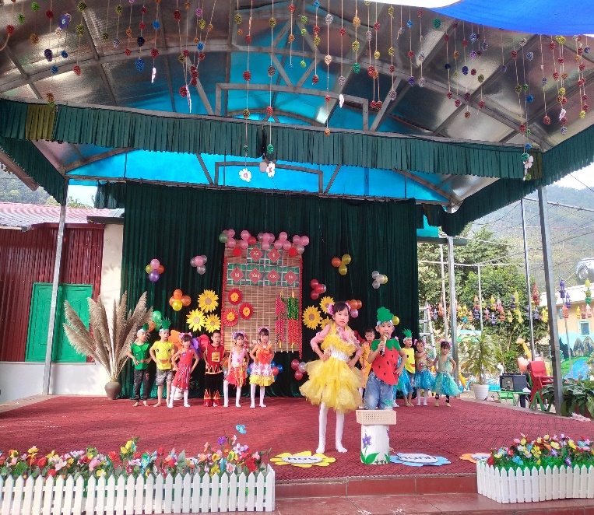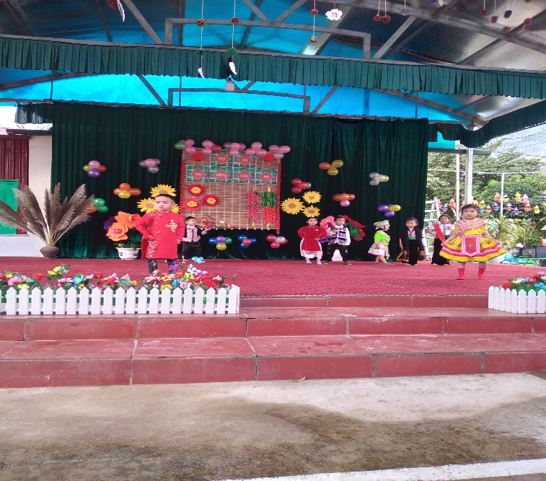

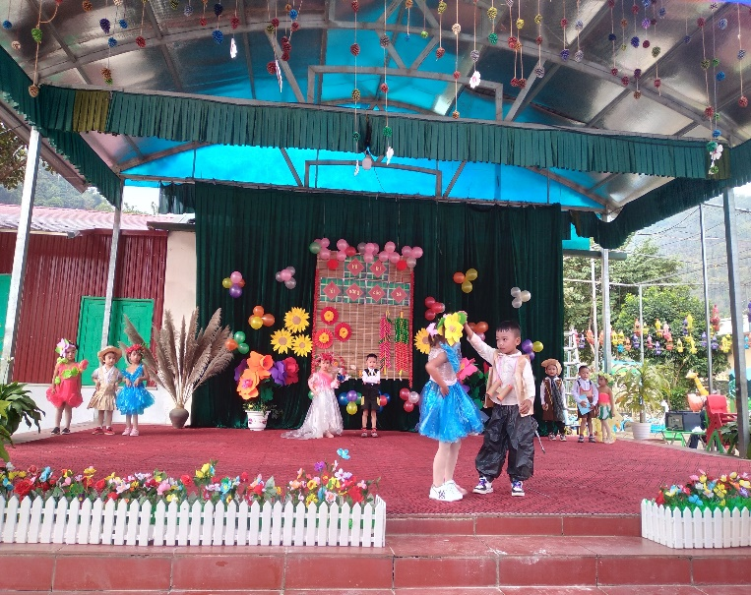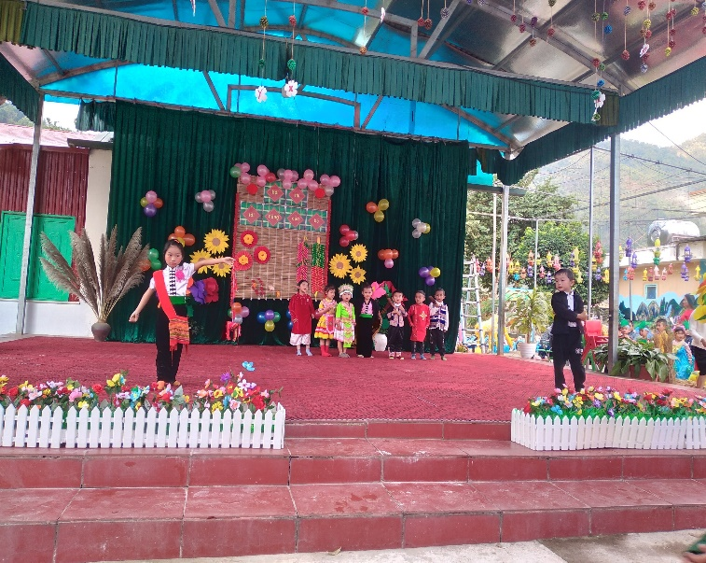

**( Hình ảnh thi nội dung: Màn chào hỏi)**

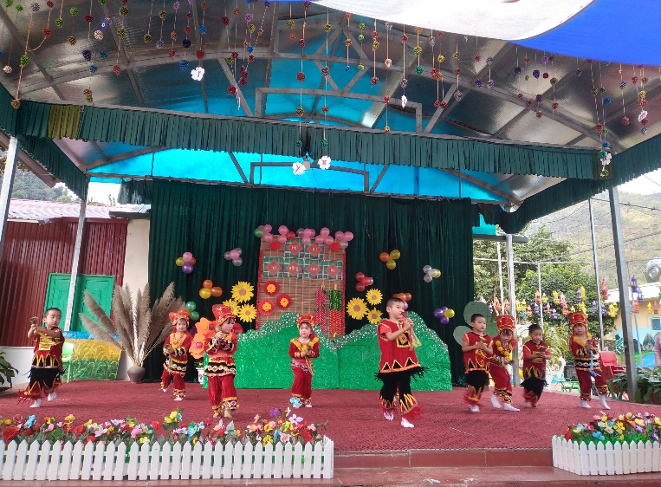 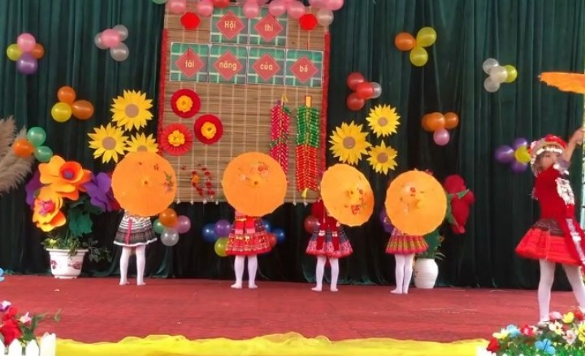

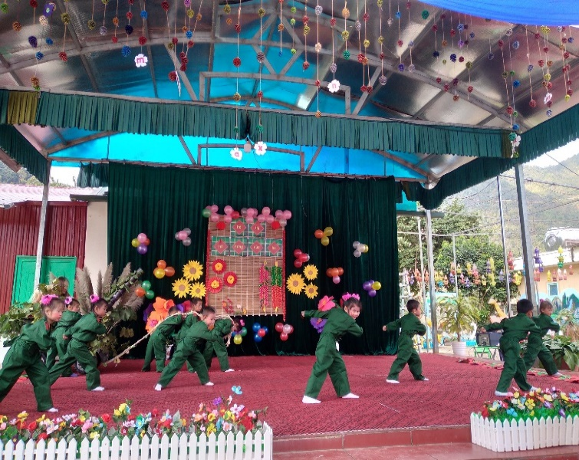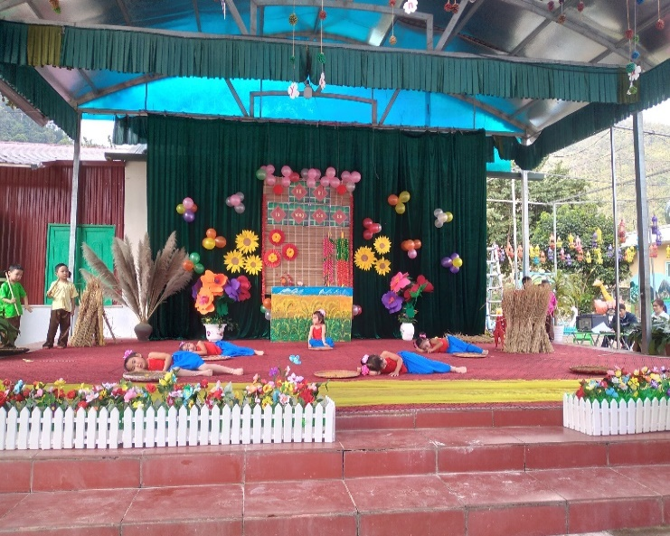

**( Hình ảnh thi nội dung: Tài năng của bé)**

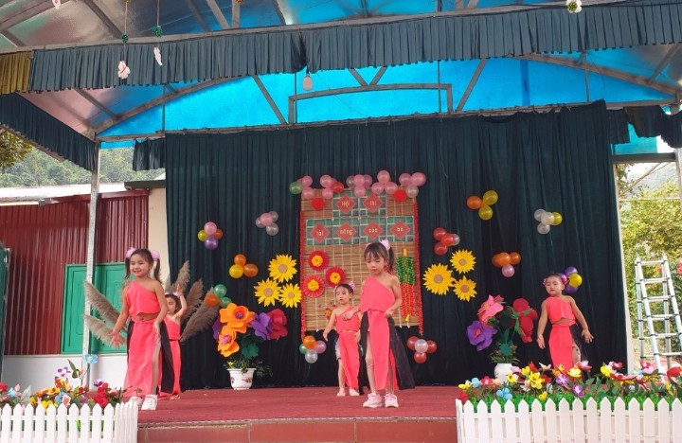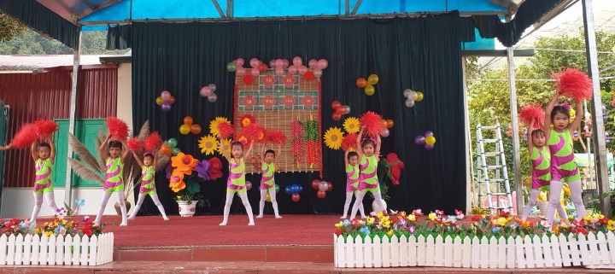

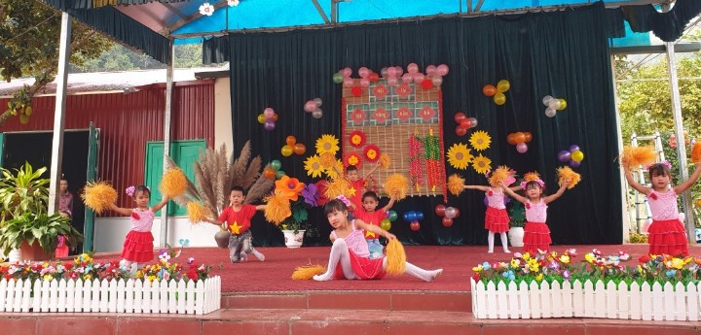

**( Hình ảnh thi nội dung: Màn chào hỏi)**